**Древние образы в народном искусстве**

**Древние символы в орнаменте**

Изучение языка народного прикладного искусства начинается со знакомства с заклинательным орнаментом — древними образами-символами: солярными знаками, знаками воды и земли, растений

Крестьянский дом весь был пронизан магическими символами, с помощью которых его обитатели защищались от окружающего их зла и стремились обеспечить себе безопасную жизнь. Защитные символы помещали в самых уязвимых местах двора и избы, ими украшали все проемы и отверстия, через которые могли проникнуть злые духи. Самую высокую точку крыши (щипец) украшало изображение коня, символизирующего солнце в зените (5). На кромке кровли красовались причелины (от слова «чело» — лоб) с волнистым узором, символизирующим небесную воду, то есть «хляби небесные» (6-8). Волнистые линии, расположенные в два или три ряда, подчеркивали глубину хлябей. Иногда линии дополнялись точками, символизирующими дождевые капли. Сами причелины (как и щель между ними) завершались солярным знаком.

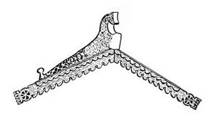5

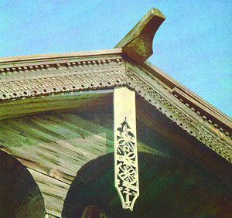 6

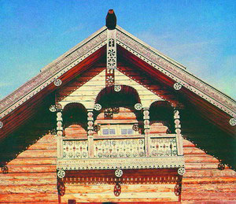 7

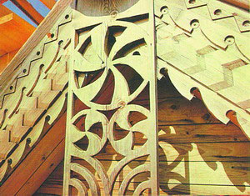 8

Связь между солнцем и изображением колеса известна с древности. Система расположения солярных знаков связана с движением солнца вокруг земли и также пришла из глубокой древности: слева на лице избы располагалось восходящее солнце, конек символизировал полуденное солнце, справа изображали солнце заходящее. Фигура коня подчеркивала движение, так как люди верили в то, что солнце совершает свой дневной путь по небу на конях, а ночью движется по подземному океану на водоплавающих птицах. Образ птицы был связан с небом, поэтому тонкие жерди с крюком на конце, поддерживающие водотечный поток, заканчивались изображением птиц-куриц. Эти конструктивные детали, расположенные над дверью, так и назывались «курицы».

Крест, изображенный в круге, и колесо с шестью спицами обозначали не только солнце, но и огонь. Такое изображение называли громовым знаком,его частовырезали на причелинах и на матице (опорная балка, проходящая посередине потолка избы), чтобы молния не ударила в дом и чтобы уберечь дом от пожара. В северорусской резьбе громовой знак вырезали в форме круга с шестью изогнутыми языками пламени, изображающими вращение огненного шара. Показ макрокосма (вся вселенная) в микрокосме (домашний уклад) был для наших предков способом защиты домашнего очага от разлитого в мире зла.

В самой избе главным оберегом была печь, где в подпечье обитал домовой. Вторым важным оберегом являлась матица с вырезанным на ней колесом Юпитера, которое иногда заменяли православным восьмиконечным крестом. В каждой избе по диагонали от печки находился красный угол, в котором располагался киот (божница) с иконами. В красном углу вешали ритуальные полотенца, украшенные языческим орнаментом, а сам киот украшали резьбой с изображением солярных знаков, хлябей небесных и знаков вспаханной земли.

Ромбо-точечный знак, часто встречающийся в узорах, символизирует землю и пашню (9). Для древнего земледельца линии, пересекавшие прямоугольник, обозначали полдень, полночь, восход и закат, а также четыре стороны прямоугольного поля, которое вспахивалось плугом в двух направлениях, а потом боронилось в двух направлениях, перпендикулярных бороздам.

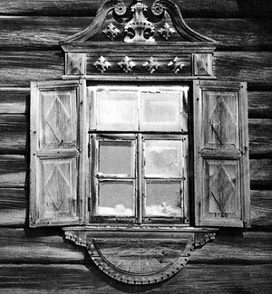

9

Солярный знак с крестом мог означать и четыре стороны света: север, юг, восток и запад, так как земные координаты определялись по солнцу. Вся бытовая утварь и мебель в избе покрывались заклинательным орнаментом: солярными знаками украшались детские люльки; резными и расписными были спинки стульев и сундуки для праздничной одежды и приданого невесты; символами солнца, воды и земли украшалась посуда.

Травы, цветы, деревья — самый распространенный сюжет в декоративно-прикладном искусстве многих народов (10).

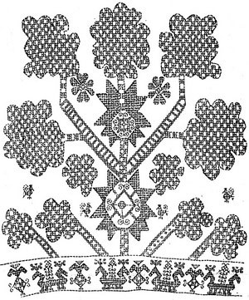

10

**Древо жизни**

Одно из важных мест среди этих знаков заклинательного орнамента занимает древо жизни.

«Нет доброго дерева, которое приносило бы худой плод; и нет худого дерева, которое приносило бы плод добрый. Ибо всякое дерево познается по плоду своему; потому что не собирают смокв с терновника, и не снимают винограда с кустарника…» (Евангелие от Луки).

Деревья изображались на вышитых полотенцах, на рубахах, передниках, кокошниках; расцветали чудесными цветами на расписных сундуках, поставцах и прялках, на буквицах (буква «Ж» («живете») изображена в виде дерева на стенах Дмитриевского собора в г. Владимире (11).

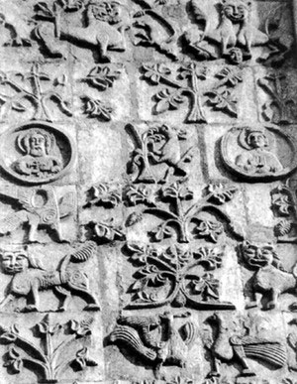 11

Жизнь славян была тесно связана с лесом. Он поражал воображение древнего человека своей красотой и таинственностью и давал ему пищу, одежду, строительный материал. В древности для человека не существовало неодушевленных предметов, и в образе дерева была найдена наиболее наглядная параллель с жизнью самого человека. Шум леса, шелест листьев воспринимались как разговор деревьев, а треск сломанной ветки и скрип сухого дерева — как болезненный стон. Дерево могло даже проливать кровь — сок. С увяданием дерева ассоциировалось горе. Так же как и человек, дерево проходило четыре стадии жизни: рождение, рост, старение, смерть.

Люди в древности поклонялись и лесу, и деревьям, особенно таким, чей срок жизни значительно превышал сроки человеческой жизни (дуб, кедр, ива, лиственница, сикомор и др.). В лесах выделялись особые «почитаемые» деревья, обычно большой высоты или толщины. В народных сказках, загадках, песнях говорится то о яблоне с золотыми листьями и плодами, дающими молодость; то о чудесной золотой сосне, на которой «птицы райские поют песни царские»; то о чудном дубе, который стоит на окиян-море или поднимается до самого неба. Эти образы со временем перешли и в классическую литературу: «У лукоморья дуб зеленый…» — всем с детства знакомые слова из поэмы А.С. Пушкина «Руслан и Людмила».

Русским народом придумано огромное количество пословиц, связанных с деревьями:

Старое дерево скрипит, да не ломается.

Старый дуб не скоро сломится.

Чужая сторона — дремучий бор.

Дерево держится корнями, а человек друзьями.

Дерево не поранишь, соку не достанешь.

Дерево немо, а вежеству учит.

Дерево ценят по плодам, а человека по делам.

Деревья скоро садят, да не скоро с них плоды едят.

Гни дерево, пока гнется; учи дитятко, пока слушается.

Чужая сторона — дремучий бор.

Считалось, что некоторые породы деревьев (дуб, береза, сосна) могут быть доброжелательны к человеку, помогать ему своей энергией, и если к такому дереву прижаться ладонями и затылком, то можно ощутить прилив сил. Такие деревья особенно почитались в языческие времена. Но были и деревья «поганые», которые ухудшали самочувствие — достаточно сравнить священную дубраву и сырой осинник. Однако и «поганые» могли приносить пользу, снимая боль, излишнее напряжение. «На осину» произносили заговор от зубной боли, терли десны кусочком этого дерева, осиновое полено рекомендовали класть в ноги от судорог, а рачительные хозяйки покрывали квашеную капусту кружком, сделанным из осины, чтобы та не перекисала.

Древние предания сохранили народные представления о том, что жизнь различных деревьев тесно связана с жизнью лесных дев.

Древеницы в лесу заплетали

Замурудные мхи-волоса.

Высоко пряди-космы взлетали,

Заметали, мели небеса.

*С. Городецкий . Древеницы*

Каждую рану, наносимую дереву, лесная дева чувствовала как свою собственную, и если дерево погибало, то вместе с ним погибала и она.

Славянские предания рассказывают о том, что на востоке, за морем — там, где растут сады с золотыми и серебряными деревьями, а источники текут серебром и золотом, обитает солнце. Известны многочисленные народные сказания о чудесных небесных садах, и по подобию тех райских садов на земле существовали священные рощи и леса. Благоговение перед деревьями сохранилось и после принятия христианства — народ еще долго рассказывал о духах, обитающих в дремучих лесах, и совершал под сенью деревьев свои обряды. Праздники «Встреча Весны», «Троица», «Иван Купала» (считалось, что в ночь на Ивана Купала деревья переходят с места на место и разговаривают между собой) справлялись еще в начале ХХ века.

Элементы языческой культуры вошли и в христианство. И в наши дни на праздник Рождества Христова храм украшают еловыми ветками; на праздник «Вход Господень в Иерусалим» (Вербное воскресенье) люди приносят освящать в храм ветки вербы и ивы; на Троицу храм украшают березками, травами и цветами и застилают пол храма свежескошенной травой.

Так же как в земных лесах обитали лесные духи, в небесных жили духи облачные, а сами тучи древний человек представлял себе небесными деревьями. Дождевые тучи были уподоблены деревьям-великанам, обнимающим собой весь мир. Ветви их обращены вниз — к земле, а корни простираются до самого высокого неба.

О таком всемирном древе сохранились предания у многих народов. На этом дереве, ветви которого растут вниз, а корни вверх, покоятся все миры. Такое вселенское древо отделяет мир космического от мира хаотического и организует все жизненное пространство. Оно делится по вертикали на три части: верхнюю — ветви, среднюю — ствол, нижнюю — корни. Основные зоны вселенной: верхняя — небесное царство (царство истины, которое носило название «правь»), средняя — земля (видимый материальный мир, называемый «явь») и нижняя — подземное царство (потусторонний мир, царство мертвых — «навь»).

С помощью образа древа и сегодня можно представить прошлое (предки), настоящее (ныне живущее поколение) и будущее (потомки), такое древо называют генеалогическим (генеалогическое древо св. Анны. 1417 — 12).

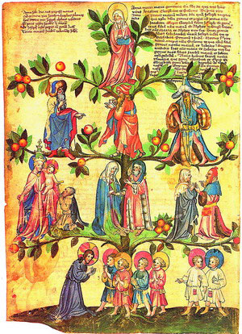 12

В этом образе в древности также видели три части тела: голову, туловище, ноги, а иногда три стихии: огонь, воду, землю.

По народным представлениям, в чудесных садах на деревьях весенних туч зрели золотые плоды, дававшие вечную молодость, здоровье и красоту. В русских сказках эти плоды известны как молодильные яблоки. С листьев такого дерева капала живая вода амрит и мед (дождь и роса). Под деревом росли целебные травы. И молодильные яблоки, и живая вода обладали волшебной силой вызывать весну с ее благодатными дождями, золотыми молниями и светозарным солнцем.

По стволу чудесного дерева часто сновала белка, в образе которой представляли сверкающую в тучах молнию. Белка-молния грызла золотые небесные орехи, росшие на древе-туче. Так же как и яблоки, золотые орехи обладали силой посылать плодородие. Эти народные представления отчасти дошли до нас и в хорошо знакомых с детства строчках:

Ель растет перед дворцом,

А под ней хрустальный дом;

Белка там живет ручная,

Да затейница такая!

Белка песенки поет

Да орешки всё грызет,

А орешки не простые,

Всё скорлупки золотые,

Ядра — чистый изумруд…

*А.С. Пушкин*

На самой вершине дерева, в его ветвях, жили птицы: орел, сокол, ворон. Их изображения часто можно встретить в вышивках. На уровне ствола изображались люди и звери, чаще всего копытные: олени, кони, лоси, коровы, а также пчелы. Под корнями обитали змеи, лягушки, мыши, рыбы, бобры и выдры.

Симметрично расположенные по обе стороны от ствола фигуры образуют горизонтальную структуру мирового древа. Справа и слева от древа располагались участники ритуала, основной целью которого являлось обеспечение благополучия, плодородия, потомства и богатства.

У нанайцев мировое древо изображалось на женских свадебных халатах, а в ветвях такого древа плодились души людей, спускавшиеся в виде птиц на землю, чтобы войти в чрево женщины (13). На одном из вариантов нанайского древа изображены девять духов, висящих над тремя деревьями; у ствола центрального дерева стоят две человеческие фигуры, сзади которых изображен жертвенный стол, а к стволу дерева привязаны лошади. Между ветвями центрального дерева изображено солнце.

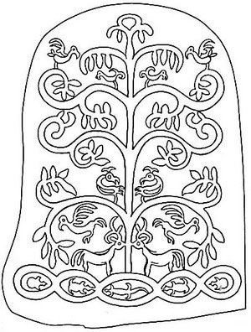13

На мировом древе ацтекского календаря «Тоналяматль» изображен человек, взбирающийся на дерево, по сторонам которого находятся боги солнца и смерти (14). Жизнь противопоставляется смерти.

14 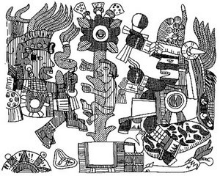

Древо смерти является более редким вариантом мирового древа, чем древо жизни, известны такие его названия, как «древо нисхождения», «древо подземного царства», «древо зла». Упоминание о таком древе сохранилось в сказке о Кощее Бессмертном: «…на море, на океане есть остров, на том острове дуб стоит, под дубом сундук зарыт, в сундуке — заяц, в зайце — утка, в утке — яйцо, а в яйце — моя смерть». Образ древа смерти нашел отображение и в стихотворении А.С. Пушкина «Анчар»:

В пустыне чахлой и скупой,

На почве, зноем раскаленной,

Анчар, как грозный часовой,

Стоит — один во всей вселенной.

Природа жаждущих степей

Его в день гнева породила

И зелень мертвую ветвей

И корни ядом напоила.

Яд каплет сквозь его кору,

К полудню растопясь от зною,

И застывает ввечеру

Густой прозрачною смолою.

К нему и птица не летит,

И тигр нейдет — лишь вихорь черный

На древо смерти набежит

И мчится прочь, уже тлетворный.

И если туча оросит,

Блуждая, лист его дремучий,

С его ветвей, уж ядовит,

Стекает дождь в песок горючий…

Еще один из вариантов мирового древа — древо познания. Представления о нем связаны с глубиной постижения окружающего мира, с нахождением истины. Образы древа познания и древа жизни описаны в Библии. Древо жизни — это райский образ небесного хлеба, вкушая который, человек будет жить вечно.

«…И произрастил Господь Бог из земли всякое дерево, приятное на вид и хорошее для пищи, и дерево жизни посреди рая, и дерево познания добра и зла.

И заповедал Господь Бог человеку, говоря: от всякого дерева в саду ты будешь есть;

А от дерева познания добра и зла, не ешь от него; ибо в день, в который ты вкусишь от него, смертию умрешь.

И сказала жена змею… Только плодов дерева, которое среди рая, сказал Бог, не ешьте и не прикасайтесь к ним, чтобы вам не умереть.

И сказал змей жене: нет, не умрете;

Но знает Бог, что в день, в который вы вкусите их, откроются глаза ваши, и вы будете как боги, знающие добро и зло.

И увидела жена, что дерево хорошо для пищи, и что оно приятно для глаз и вожделенно, потому что дает знание; и взяла плодов его, и ела; и дала также мужу своему, и он ел.

И открылись глаза у них обоих…

И сказал Господь Бог жене: что ты это сделала? Жена сказала: змей обольстил меня, и я ела.

Адаму же сказал: за то, что ты послушал голоса жены твоей и ел от дерева, о котором Я заповедал тебе, сказав: «не ешь от него», проклята земля за тебя; со скорбию будешь питаться от нее во все дни жизни твоей.

И сказал Господь Бог: вот, Адам стал как один из Нас, зная добро и зло; и теперь как бы не простер он руки своей, и не взял также от древа жизни, и не вкусил, и не стал жить вечно.

И выслал его Господь Бог из сада Едемского, чтобы возделывать землю, из которой он взят.

И изгнал Адама, и поставил на востоке у сада Едемского херувима и пламенный меч обращающийся, чтобы охранять путь к дереву жизни» («Бытие», гл. 2, 3).

Изгнание из рая, отлучение от древа жизни связано с представлением об утраченном бессмертии.

Сербская церковь сохранила древнейший обычай — плач о древе жизни, оставленном в раю. В праздник Рождества Христова выносится дерево (дуб) с листьями и висящими на нем яблоками. Дерево является символом вечности. Под печальные песнопения ствол опускают в огонь и листья мгновенно увядают. Эти листья люди благоговейно берут себе на память о древе жизни, а к яблокам никто не прикасается.

Древо жизни также упоминается в «Откровении Иоанна Богослова»:

«…И показал мне чистую реку воды жизни, светлую, как кристалл, исходящую от престола Бога и Агнца.

Среди улицы его, и по ту и по другую сторону реки, древо жизни, двенадцать раз приносящее плоды, дающее на каждый месяц плод свой; и листья дерева — для исцеления народов…»

Одна из древних рукописей XIV в. рассказывает, что центром вселенной является «древо… златовидно в огненной красоте; оно покрывает ветвями весь рай, имеет же листья от всех дерев и плоды тоже; исходит от него сладкое благоухание…». В образе мирового древа воплотилась символическая связь по вертикали трех миров: небесного, земного и подземного, само древо — это ось мира.

Вариантом мирового древа была модель вселенной с мировой горой. Любое вертикальное сооружение: церковь, пагода, пирамида, зиккурат (Вавилонская башня) — являлось вертикалью в центре вселенной. В русской крестьянской избе такой вертикалью была печь.

У славян мировым древом считался дуб, он часто упоминается в устном народном творчестве. По представлениям древних, именно на дубе держатся три великих мира — небо, земля, ад. На его ветвях гнездятся птицы-молнии, а у корней лежит страшная змея. Возле дуба текут целебные источники. Сохранились предания о дубах, существовавших еще до сотворения мира. Известна сказка о том, как старик полез на дуб, выросший до самого неба.

Предполагается, что слово «дуб» изначально имело значение «любое дерево», что до сих пор слышно в таких словах, как «дубина». Позже словом «дуб» стали называть крепкое и долговечное дерево, посвященное богу-громовержцу Перуну. Древний человек добывал огонь из дерева, так же и Перун добывал грозовое пламя из дерева-тучи. Перун, зажигая грозовое пламя, шлет на землю дожди (сок дерева-тучи), а с ними изобилие земных плодов. Перед идолом Перуна горел живой огонь, добываемый трением из дубового дерева.

Еще одним священным деревом у славян была береза. В старинном заговоре говорится: «На море, на океане, на острове Буяне стоит белая береза вниз ветвями, вверх кореньями». Береза считалась символом берегинь. Береза принимала участие в троицких обрядах, проходивших на седьмой неделе после Пасхи и связанных с прощанием с весной и встречей лета. Дома и улицы деревни украшали березками и цветами, а девушки завивали березки, заплетая ветки в косы, и украшали голову венком из березовых ветвей.

Считалось, что особыми свойствами обладает осина. Убитую змею надо было повесить на осину (иногда на ясень), чтобы змея не ожила и не укусила. В одной из былин рассказывается, что когда Добрыня убил Змея, то повесил его на осину и сказал: «Сушися ты, Змей Горынчище, на той осине на кляпыя». Осина спасала от колдунов и от ведьм. Во время праздника Ивана Купала (7 июля) для отвода темных сил в дверях скотного двора ставили молодое осиновое деревце, вырванное с корнем. Заостренный осиновый кол получил в народе название Перуновой палицы. По преданию, Иуда, предавший Христа, повесился на осине, от этого до сих пор трепещут ее листья даже в безветренную погоду.

Ива и верба в народном сознании были связаны с началом жизни, так как первыми зацветают после зимних холодов. Во время входа Иисуса в Иерусалим народ приветствовал его пальмовыми ветками. На Руси пальмовые ветки заменяются ветками вербы или ивы, отсюда и название праздника — Вербное воскресенье.

В Древнем Египте в «Книге мертвых» умершего приглашали спуститься в виде птицы на прекрасный сикомор с плодами жизни. Так душа познавала свою божественную сущность и свое происхождение от бога Ра. На некоторых древнеегипетских изображениях женское божество в ветвях древа жизни поит умершего напитком жизни, небесным эликсиром бессмертия, который поднимается по дереву из подземного царства.

В «Голубиной книге» (русских народных духовных стихах) говорится о кипарисе:

Кипарис-древо всем древам мати.

Почему то древо всем древам мати?

На тем древе на кипарисе

Объявился нам животворящий крест.

На тем на кресте на животворящем

Распят был сам Исус Христос,

Исус Христос, Царь Небесный, свет, –

Потому кипарис всем древам мати.

В древнегреческом мифе рассказывается о друге Аполлона юном Кипарисе. Во время охоты Кипарис случайно убил своего любимого оленя, посвященного нимфам. Горе Кипариса было так велико, что он захотел умереть вместе с оленем и молил Аполлона, чтобы бог дал ему грустить вечно. Аполлон внял мольбе и превратил юношу в дерево. Кудри его стали темно-зеленой хвоей, тело одела кора. Аполлон, печально глядя на стройное высокое дерево, пожелал, чтобы кипарис всегда скорбел о чужом горе и всегда был со скорбящими. С тех пор у дверей дома, где умирал человек, греки стали вешать ветвь кипариса, его хвоей украшали погребальные костры и сажали кипарисы у могил.

О лавре рассказывает вариант античного мифа об Аполлоне и дочери речного бога нимфе Дафне. Влюбленный Аполлон пытался догнать нимфу, но прекрасная Дафна обратилась к своему отцу Пенею и попросила отнять у нее облик, причиняющий ей страдания. Кора тут же покрыла ее нежное тело, волосы обратились в листву, а руки, поднятые к небу, — в ветви лавра (илл. Бернини). С тех пор венок из зелени вечнозеленого лавра стал украшать голову Аполлона, а листья лавра — кифару и колчан бога.

О тополе упоминается в мифе о Фаэтоне, сыне Солнца-Гелиоса и Климены (дочери морской богини Фетиды). Фаэтон упросил своего отца разрешить проехать по небу вместо него в его золотой колеснице, но отпустил вожжи, не сумев справиться с крылатыми конями, запряженными в колесницу, и кони понеслись над самой землей. Земля стала трескаться от жара, моря начали пересыхать, а вода в ручьях и реках закипать. Чтобы спасти Гею-Землю от гибели, Зевс сверкающей молнией потушил огонь на земле и разбил колесницу Гелиоса. Фаэтон с горящими кудрями пронесся по воздуху, подобно падающей звезде, и упал в волны реки Эридан (мифическая река на севере или западе Европы). Нимфы подняли его тело и предали земле. Мать Фаэтона нашла на берегах Эридана гробницу сына и четыре месяца безутешно плакала над ней. Вместе с Клименой оплакивали погибшего брата и ее дочери — гелиады. Их скорбь была так велика, что боги превратили девушек в тополя (по другой версии — в лиственницы). Ноги их срослись в древесные стволы, кора одела тело, руки превратились в зеленые ветви, а волосы — в зеленые листья. Климена пыталась оторвать молодые ветви, вырастающие на руках дочерей, и снять кору с их тела, но из-под коры падали кровавые капли. С тех пор тополя-гелиады стоят, склонившись над Эриданом, а их слезы-смола падают в студеную воду и под действием солнечных лучей застывают, превращаясь в золотистый прозрачный янтарь. Эти слезные капли стали украшением для дев земли.

У земледельческих народов образ мирового древа заменялся изображением Вселенной в женском облике. В орнаментах женские фигуры перемежались с растительными символами (15).

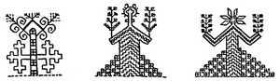15

Сохранилась народная баллада «Обращение женщины в дерево», в которой, в частности, говорится:

Злое зелье крапивное,

Еще злее да люта свекра!

Люта свекра — молодой снохе:

«Ты поди, моя невестка! Во чисто поле;

Ты стань, моя невестка, меж трех дорог,

Четырех сторон,

Ты рябиною кудрявою,

Кудрявою, кучерявою!»

Туда ж ехал добрый молодец;

Он стал под рябинушку,

Кудрявую, кучерявую;

Без ветра рябина зашаталася,

Без дождю рябина мокра стала,

Без вихрю рябина к земле клонится,

За черны кудри ловится.

Образ древа жизни вдохновлял художников и поэтов Серебряного века, многие из которых интересовались фольклором. Так, Константин Бальмонт написал стихотворение «Прощание с древом»:

Я любил вознесенное сказками древо,

На котором звенели всегда соловьи,

А под древом раскинулось море посева,

И шумели колосья и пели ручьи.

Я любил переклички, от ветки до ветки,

Легкокрылых, цветистых, играющих птиц.

Были древние горы ему однолетки,

И ровесницы степи, и пряжа зарниц.

Я любил в этом древе тот говор вершинный,

Что вещает пришествие близкой грозы,

И шуршанье листвы перекатно-лавинной,

И паденье заоблачной первой слезы.

Я любил в этом древе с ресницами Вия,

Между мхами, старинного лешего взор,

Это древо в веках называлось Россия,

И на ствол его — острый наточен топор.

**Цветы и травы**

Природа учила человека наблюдать, размышлять. Огромное воздействие оказывала она и на народное искусство. Обожествляя мир вокруг, древние люди, приглядывались к каждой травинке, пытались установить незримую связь, которая существует между всем живым на земле. Сама земля считалась живым существом, а на древнем поэтическом языке травы, цветы, кустарники и деревья назывались волосами земли.

Земля почиталась как источник сил и здоровья, она же растила и целебные травы. Травы издревле кормили, лечили и одевали человека. Тот, кто приступал к собиранию лекарственных трав и кореньев, должен был пасть ничком наземь и молить мать сыру землю, чтобы она благословила на собирание всякого снадобья. Травы нужно было уговорить, умолвить помочь человеку — или навредить ему.

С ранней весны и до поздней осени крестьяне выходили в поле сеять пшеницу, теребить и выстилать лен, косить траву, ворошить сено, убирать урожай. И в узорах кружев, вышивок, набойных тканей, в росписи по дереву, металлу, керамике часто встречаются мотивы лесных, луговых, болотных растений (рубаха (16); душегрея (17); лобовая доска (18); фрагмент росписи жостовского подноса (19)).

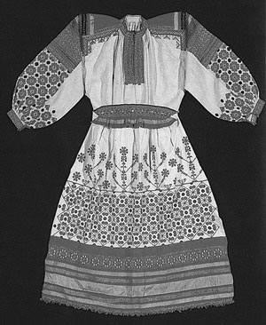

16

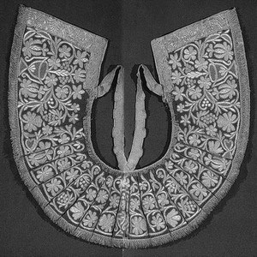

17

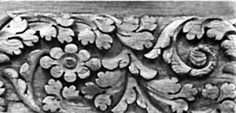 18

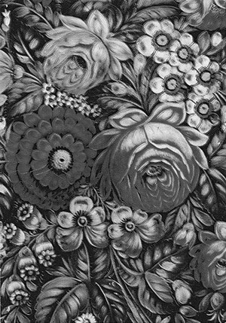 19

Упоминание о разных травах вошло в сказки, былины и песни, пословицы, поговорки и загадки.

Ал цвет мил на весь свет.

Без росы трава не вырастет.

Не море, а волнуется. (Нива)

Все поле в сережках. (Овес)

Сто братьев в одну рубашку соткнулись ночевать. (Зерна в колосьях)

Что две недели зеленится,

две недели колосится,

две недели отцветает,

две недели наливает,

две недели подсыхает. (Рожь)

Различные виды хохломской росписи состоят из трав, листочков и ягод. В знаменитой хохломской травке угадываются закрученные ветром упругие листья осоки. В «верховой» росписи ажурный узор располагается на золотом фоне: узор «травка» состоит из красных и черных травинок, кустиков и веточек (20), а узор «под листок» — из овальных листочков и мелких ягодок, расположенных вокруг стебля. В росписи «по фону» золотистый рисунок окружен красным или черным фоном (21, 22 ), а поверх выполняют мелкий узор — «приписку». Роспись «кудрина» вся состоит из фантастических завитков, причудливых цветов, листьев и плодов (23, 24 )

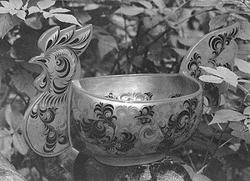 20

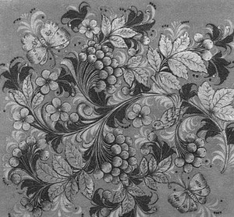21

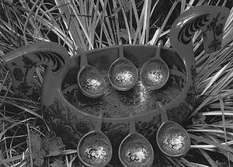 22

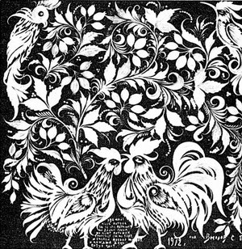 23

 24

Травный орнамент использовался в произведениях лицевого шитья для декоративного убранства храмов (покровцы на церковные сосуды, одежды священнослужителей, пелены под иконы). Мастерица-«травщица» вышивала узор разноцветными шелками и всевозможными сортами золотых нитей (25). Типичным орнаментом в русском шитье с конца XIV и на всем протяжении XV веков был вьющийся стебель (26).

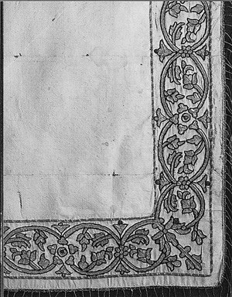 25

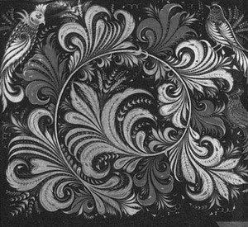 26

О крапиве — русская загадка «Не огонь, а жжется». В сказке Г.Х. Андерсена «Дикие лебеди» Элиза, надеясь избавить своих братьев от злых чар, плетет для них рубашки из крапивного волокна. Схожие мотивы присутствуют и в русских сказках. Вряд ли народная фантазия приписала бы крапивным рубашкам такую сверхъестественную силу, не будь на то серьезных оснований. Само крапивное волокно известно с древнейших времен, еще в каменном веке наши предки умели изготавливать его из этого распространенного растения. По берегам Ладожского озера из него плели рыболовные сети, что подтверждают находки, сделанные археологами. Некоторые народы (ханты) еще не так давно делали из крапивы не только сети, но и одежду. А в рязанских деревнях до начала XX века девочки не выпрашивали у матерей лоскутки и нитки, чтобы шить платья для своих кукол, а сами пряли и ткали их из крапивного волокна.

Рогоз применялся древними славянами при изготовлении ткани (рогожи), используемой чаще всего для хозяйственных нужд. Одежда из рогожи означала последнюю степень бедности, до которой мог докатиться человек. Об этом говорит русская пословица: «Велика рогожа, да носить ее негоже». Одевался в рогожу либо изгнанный семьей, лишенный каких бы то ни было средств к существованию человек, либо безнадежный дармоед, которому все безразлично. «В рогожу одеться, от людей отречься», — предупреждает пословица, записанная В.И. Далем в XIX в.

Травы, которые обладали таинственной силой, собирали на Аграфену Купальницу (6 июля) или в ночь на Ивана Купала (7 июля), когда все земное зелие получало как добрую, так и злую мощь. С этим периодом связаны многочисленные обычаи и приметы. У славян Купало — веселый и прекрасный бог, одетый в легкую одежду и с венком на голове. В руках Купало держал цветы и плоды.

Считалось, что в ночь на Ивана Купала травы и деревья разговаривают между собой, а деревья переходят с места на место. Травами, собранными в эту ночь, окуривали больных, во время грозы бросали в затопленную печь, чтобы предохранить дом от молнии.

В эту ночь искали цветущий папоротник, который давал власть находить клады. О цветке папоротника рассказывали, что бутон его ни на минуту не остается в спокойном состоянии, а прыгает как живая птичка, и распустившийся цветок носится над землею, словно яркая звезда, и падает на то место, где зарыт клад. За это цветок назвали еще и перелет-травой. Название это дано ему из-за той неуловимой быстроты, с которой ударяет молния. Рассказывали, что бутон разрывается с треском и распускается золотым или красным цветком, кровавым пламенем, таким же ярким, как и молния. Глаза не в состоянии выносить этого чудного блеска.

Думали, что папоротник распускается и в бурные, грозовые, летние и осенние ночи, известные под именем рябиновых. Первая рябиновая ночь — когда цветет рябина; вторая — когда рябина начинает созревать; третья — когда ягоды совершенно поспеют. Красные ягоды рябины напоминали яркий цвет молнии.

Наши предки считали, что молнии — это красные цветы, вырастающие на дереве-туче. Такой цветок называли еще перуновым цветом. В народных сказках упоминается о жар-цвете. Когда он зацветает, ночь становится яснее дня.

В Иванов день пытались добыть и плакун-траву. Считалось, что корень и цветок ее смиряют нечистых духов, уничтожают чары колдунов и ведьм. Плакун-трава заставляла демонов плакать, то есть тучи проливать дождь.

Чертополохом в народе называли разные виды цепкого репейника. Считалось, что этой травой можно было всполошить чертей.

Название «прострел» было дано различным травам, которые имели ноздреватую, как бы «простреленную» структуру стебля или корня, например лютик, купальницу, кувшинку (ее называют еще водяным прострелом). Все эти травы могли залечивать раны, нанесенные острым орудием, а чтобы обезопасить дом от пожара и грозы, нужно было сорвать прострел-траву и положить ее под основным бревном здания. О происхождении этой волшебной травы существовало народное предание.

Когда Бог прогневался на сатану и его сообщников и повелел архангелу Михаилу гнать их из рая, злые духи спрятались в траве. Архангел бросил громовую стрелу и пронзил ею стебель от верхушки до самого корня. С той поры черти боятся этой травы и бегут от нее.

Одолень-трава получила название потому, что помогала справиться со всякой нечистой силой. Этим именем называли водяную лилию и ту же кувшинку. Считалось, что отвар одолень-травы помогает от зубной боли и отравления, а еще он считался любовным напитком. Собираясь в дальний путь, осторожные люди ограждали себя заклятием на одолень-траву:

Еду я во чистом поле,

А во чистом поле растет Одолень-трава.

Одолень-трава! Не я тебя поливал,

Не я тебя породил;

Породила тебя мать сыра земля.

Одолень-трава! Одолей ты злых людей,

Лихо бы на нас не думали,

Скверного не мыслили;

Отгони ты ябедника.

Одолень-трава! Одолей мне горы высокие,

Долы низкие, озера синие, берега крутые,

Леса темные, пеньки и колоды.

Спрячу я тебя, Одолень-трава, у ретивого сердца,

Во всем пути и во всей дороженьке.